Formation MDE-Generation – M2 2014-2015 – Projet autonome
Fabien Giquel, Mia-Software - fgiquel@mia-software.com

Objectif
Ecrire un generateur de code partant d'un modèle de couche présentation de type UI "MVC". Le code applicatif généré aura les caractéristiques suivantes :
- Couche metier : generation de couple interface/classe pour chaque classe "model"
- Application d'unevariante du pattern MVC, avec separation contrat/implementation sur une technologie
- Generation d'une interface java XXXView pour chacune des vues modélisées
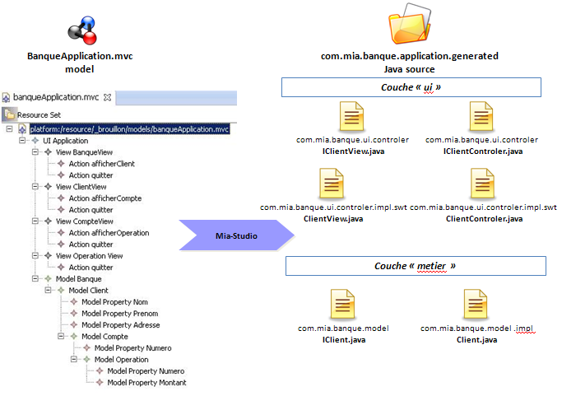
- Generation d'une interface java XXXControler pour chacune des vues modélisées
- Generation d'une implementation en SWT de ces interfaces

Fournitures
1méta-modèle
- com.mia.formation.mvc.metamodel

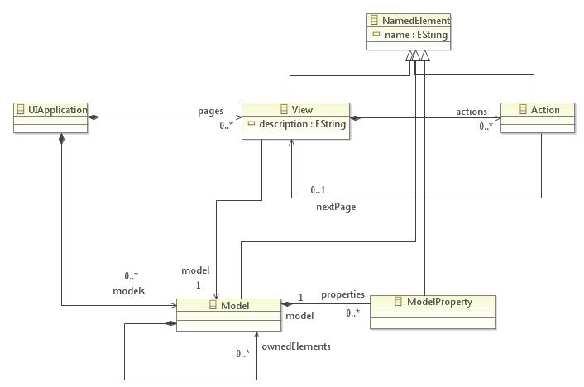

1 modèle
- banqueApplication.mvc

2 applications (projet de type plugin Java) sont fournies
- com.mia.banque.application.reference: un exemple de l'application SWT cible illustrant ce que l'on doit générer
- com.mia.banque.application.tests : une classe permettant d'initialiser des instances banque/compte/client d'exemple et de démarrer le premier écran de com.mia.banque.application
L'objet final du générateur est de generer le code d'un projet "com.mia.banque.application.generated" analogue à "com.mia.banque.application.reference".
Le projet de type plugin java"com.mia.banque.application.generated" devra donc être initialisé vide.
Attention : le projet com.mia.banque.application.reference est un prototype illustrant la cible degeneration. Il ne faut pas générer exactement le même code. Pour les besoins de generation le code des classes peut être réorganisé (exemple : sortir les variables "Button" des méthodes pour en faire des variables d'instance).

/
Illustration de l'application du pattern MVC dans le code
Pour simplifier la compréhension, les copies d'écran ne montrent qu'une partie du code source final des classes Java.

Etapes proposées (pas une obligation)

- Mise en place de la generation de la "couche metier"
- Mise en place des scripts de generation des interfaces "IXXX" correspondant aux instances de "Model" (inclut les getters/setters des ModelProperty et getters/setters n-aires des Model possédés par le lien "ownedElements")
- Mise en place des scripts de generation des classes "XXX" correspondant aux instances de "Model" (inclut les variables instances/getters/setters pour les ModelProperty/Model liés)
- Mise en place d'un scenario "model generation" appelant les file templates de generation ci-dessus.
- Mise en place de la generation de squelettes d' interfaces "IXXXView" (juste la declaration de classe Java, ex : IClientView)
- Generation dans "IXXXView" des signatures de méthodes pour chaque action liée à la vue
- Generation de squelettes d' interfaces "IXXXControler" avec les signatures de méthodes pour chaque action liée à la vue et la signature de la méthode "initView()"
- Generation de squelettes de classes "XXXView" implémentant "IXXXView" et étendant "Shell" (swt). Ces classes sont générées dans un autre package Java suffixé .swt
- Generation dans "XXXView" d'une variable d'instance stockant le controler correspondant
ex : private IClientControler controler; --> dans ClientView
- Generation dans "XXXView" d'une variable d'instance stockant le "modèle" correspondant
ex : private Client model;
- Generation dans "XXXView" d'un constructeur prenant en paramètre une instance de Display (swt), + une instance de XXXControler correspondante + une instance de XXX (classe metier) correspondante
- Generation dans "XXXView" des méthodes correspondant aux actions, dont le corps se contente de déléguer aux mêmes méthodes définies sur le controler
- Generation dans "XXXView" de variables d'instances de type "Button" (SWT) pour chacune des actions
- Generation dans "XXXView" d'une méthode "createContents()" appelée par le constructeur. Cette méthode initialise les boutons dans le shell et leur listener (appel des méthodes d'action)
- Complement de la méthode "createContents" pour initialiser les widgets présentant les infos du "modèle" (exemple : numéro de compte, nom de client, ...). Laisser de côté les infos de type liste.
...
- Generation des classes XXXControler => à vous de jouer ... Le corps des méthodes d'actions sera laissé vide avec des "balises" Mia-Studio (//Start Of... //End Of) pour une implementation manuelle

Critères de réussite

La complétude du générateur, étant donné le temps imparti limité, n'est pas un critère essentiel.
Plus importants sont :
- la compréhension générale du passage d'une application d'exemple cible écrite manuellement, à un générateur de code donnant à peu près le même résultat.
- la compréhension et l'application du principe de privilégier les "templates"plutôt que le code"java"
- conception des scripts : la bonne séparation des scripts de generations dans des packages différents par responsabilité technique

